# Service总结

目录

Service总结 1

一、Service是什么 2

二、Service的分类 2

三、本地Service的基本用法(Local Service) 2

3.1一般启动 2

3.2绑定启动 2

四、本地Service的生命周期 2

4.1一般启动的生命周期 2

4.2绑定启动的生命周期 3

4.3同时使用两种方式 3

五、远程Service(Remote Service) 3

5.1 AIDL基本概念 3

5.2 AIDL的使用 3

## 一、Service是什么

Service是用于在后台执行任务的组件。

**1.1它适合用来做什么？**

1. 执行不需要和用户交互任务。
2. 执行要求长期运行的任务。

**1.2可以完成什么工作**

1、访问网络

2、播放音乐

3、文件IO操作

4、大数据量的数据库操作

**1.3注：**

1. 服务并不是独立运行在一个进程中，而是依赖于创建服务时所在的应用程序进程。
2. 服务不会自动开启线程，默认运行在主线程。所以在使用服务时，要特别注意不能阻塞主线程。一般都会为服务内部创建子线程去执行任务。

## 二、Service的分类

**1、分类**

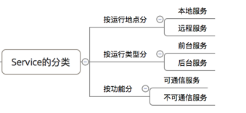

**2、特点**

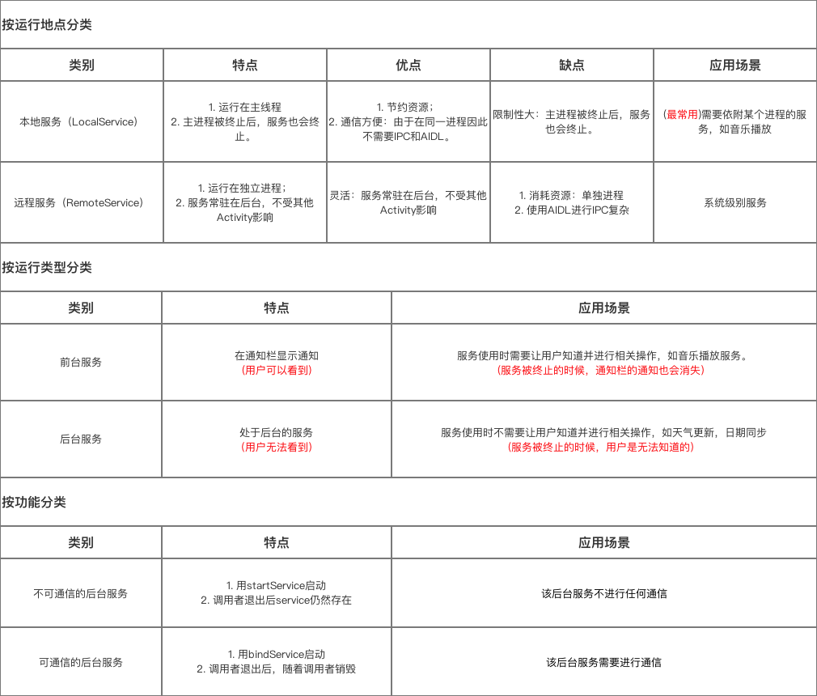

## 三、本地Service的基本用法(Local Service)

### 3.1一般启动

2.1.1启动服务，核心方法：startService(Intent intent);

例：在活动中，启动一个播放音频的服务

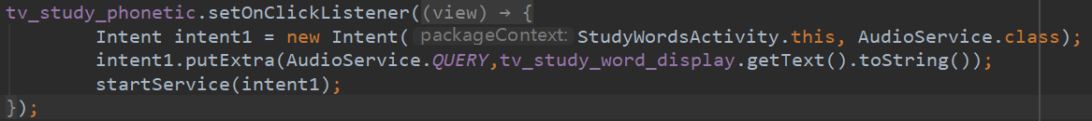

2.1.2停止服务

停止服务分为两种：

1. 在活动中停止，核心方法：stopService(Intent intent);

例：当活动停止的时候，把服务停了

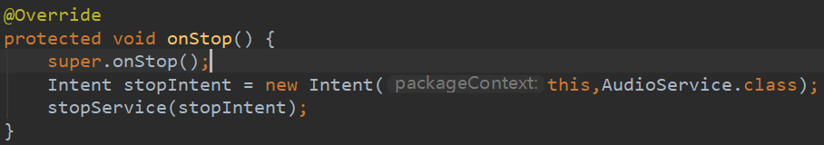

1. 在服务内部停止，核心方法：soppSelf();

例：当任务执行完成后，就把服务停止。

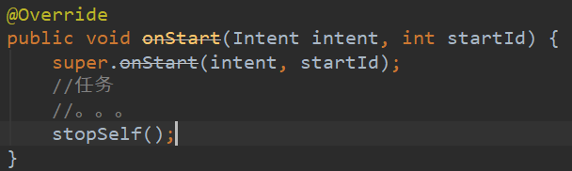

具体使用什么方式、在什么地方停止，应结合实际情况而定。

### 3.2绑定启动

1. context.bindService(Intent intent,ServiceConnection connection,int flags);

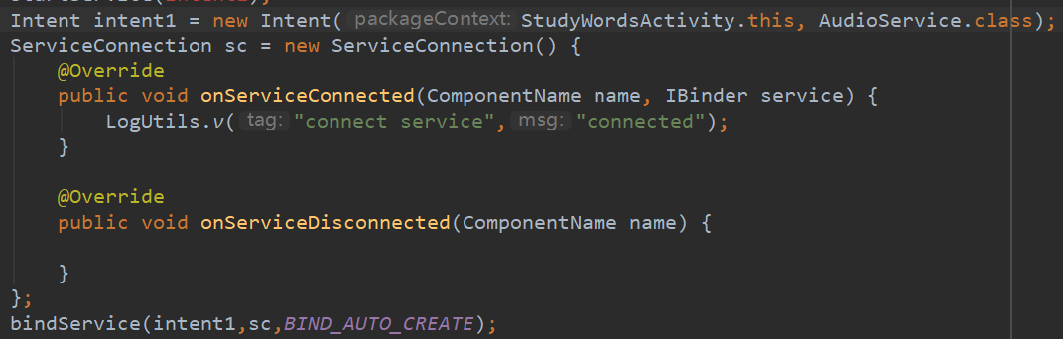

绑定启动的时候，需要一个ServiceConnection对象作为参数，用于连接Activity和Service。

第三个参数，flags用于指定绑定的方式，参数由Context提供。

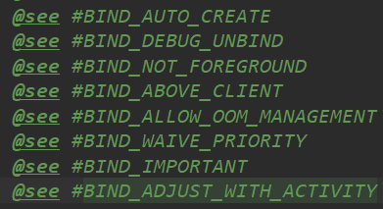

onServiceConnected(ComponentName name,IBinder service)方法，会在onBind()之后回调。

service参数，来自于onBinder()的返回值。

2、context.unbindService(ServiceConnection connection);



3、其他

一个service可以跟多个activity进行绑定。

在绑定的情况下，如果Activity被销毁了，需要在销毁前把连接断开，即把ServiceConnection置空。

## 四、本地Service的生命周期

为了探究Service的生命周期，和Activity一样，也可以先定义一个基类(BaseService)用于观察。服务的生命周期图如下：

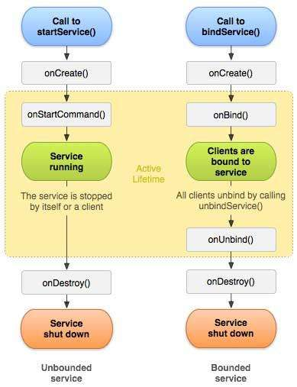

### 4.1一般启动的生命周期

startService(intent)

第一次调用：🡪构造方法()🡪onCreate()🡪onStartCommand()

再调用： 🡪onStartCommand()

停止服务： 🡪onDestory()



### 4.2绑定启动的生命周期

bindService(intent,serviceConnection)

调用：🡪构造方法()🡪onCreate()🡪onBind()🡪onServiceConnected()

unbindService(): (只有当前Activity与Service的一个连接时)🡪onUnbind()🡪onDestory()

如生命周期图所示，如果有多个Clients(Activity)与服务绑定，需要全部解绑后才会🡪 onUnbind()🡪onDestory()。



### 4.3同时使用两种方式



## 五、远程Service(Remote Service)

下面是对远程服务的需求分析：

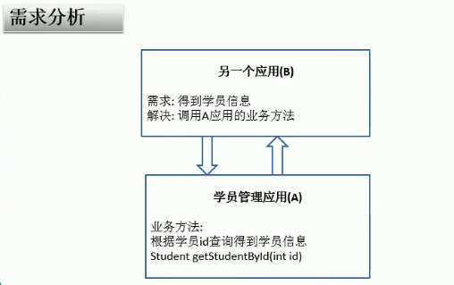

针对这种情况，Android设计了AIDL。

### 5.1 AIDL基本概念

每个应用程序都运行在自己的独立进程中，并且可以启动另一个应用程序的服务，而且经常需要在不同的进程间传递数据对象。

在Android平台 ，一个进程不能直接访问另一个进程的内存空间，所以想要对话，需要将对象分解成操作系统可以理解的基本单元，并且有序的通过进程边界。

基本单元：基本数据类型（int。。。）、可序列化的、可打包的。

有序：写的顺序和读的顺序要一致。

### 5.2 AIDL的使用

AIDL全称Android Interface Definition Language，用于生成可以在Android设备上进行进程间通信(interprocess communication,IPC)的代码。

如果在一个进程中（例如Acticity）要调用另一个进程中（例如Service）中的对象，就可以使用AIDL生成可序列化的参数。

下面梳理一下AIDL使用的步骤：

##### 服务端流程：

即提供服务的程序（进程）。

**第一步：构建相应的文件结构。大致如下：**

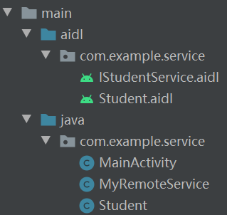

在这一步，要注意文件名称保持一致。

**第二步：定义AIDL接口。**

1、：这个文件，内容如下：

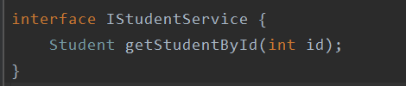

定义了当前进程可以对其他进程提供的服务（业务）。

1. 如果业务中包含有自定义的类，比如Student。那么还需要生成一个Student.aidl文件，并且Student类需要实现Parcelable接口。

Student.aidl文件如下：

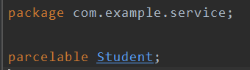

Student.class如下：

public class Student implements Parcelable {

//。。。

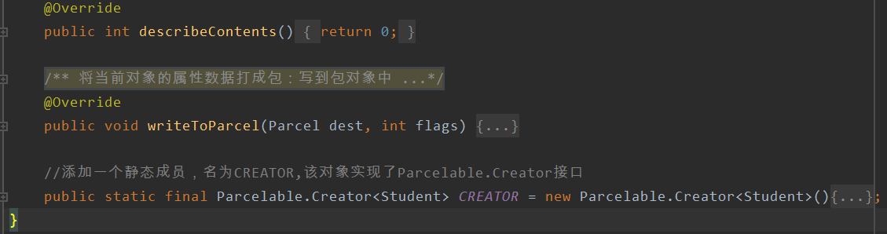

**第三步：make project🡪生成：**

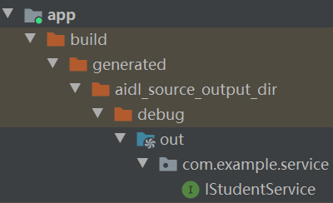

IStudentService接口说明：

前面说的AIDL文件的目的就是为了生成一份跨进程通信的代码。即此接口。这个接口中包含之前IStudentService.aidl中定义好的要提供给外部的所有方法，以及一个抽象类Stub，如下：



在服务端，最终要返回给客户端的就是Stub的实现类。

**第四步：实现接口，创建服务。**

1. 构建Stub的子类。目的是为了实现接口中定义的方法。

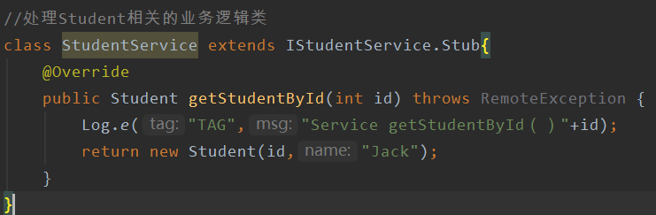

1. 在MyRemoteService服务的onBind()中，将Stub的实现类StudentService（本质是一个Binder）返回出去，最终在客户端的onServiceConnected中获取：

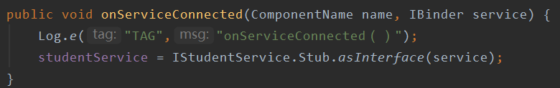

总结一下服务端的流程：

Aidl文件🡪接口（通信代码）🡪Binder子类实现接口🡪onBind()返回IBinder实现类。

##### 客户端流程：

第一步：首先，要实现跨进程通信，客户端也需要一套通信代码，文件结构图下，把服务端的相关文件复制过来即可。

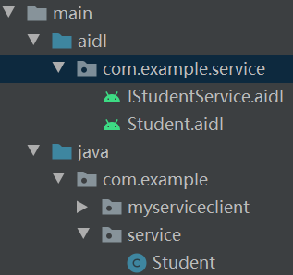

第二步：绑定服务，bindService()。

绑定服务时，会回调onServiceConnected方法，然后把onBind()返回的Stub子类(即IBinder的实现类，最终为我们自己实现的Binder子类)作为参数传递过来，但是在传递的过程中，会被转换为一个BinderProxy对象，这个对象也是真正传递过来的对象。

有了BinderProxy后，通过如下方法得到接口实现类（Proxy）：



第三步：使用studentService实现类，去调用接口的实现方法。

##### 其他：

编写AIDL接口时应注意：

1. 接口名和aidl文件名相同。
2. 接口和方法前不用加访问权限修饰符（public、private、protected），也不能用final、static。
3. Aidl默认支持的类型包括java基本数据类型（int、long、boolean等）和（String、Lsit、Map、CharSequence），使用这些类型时不需要import声明。对于List和Map中的元素类型必须时aidl支持的类型，如果使用的是自定义类型作为参数或返回值，自定义类型必须实现Parcelable接口。
4. 自定义类型和aidl生成的其他接口类型在aidl描述文件中，应该显式import，即便该类和定义的接口在用一个包中。
5. 在aidl文件中，所有非java基本类型参数必须加上in、out、inout标记，以指明参数是输入参数、输出参数、还是输入输出参数。
6. Java原始类型默认标记为in，不能为其他。

在Android Studio中，直接生成aidl文件即可，同时要注意包名的一致性。

错误记录：aidl文件命名也要一致，不然会报错。

Process 'command 'D:\SDK\build-tools\27.0.3\aidl.exe'' finished with non-zero exit value 1

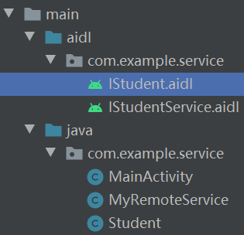

这个错误就是由于 IStudent.aidl 和 Student名称不一致导致的。